СПБ ГБОУ СПО
Колледжстроительной индустрии и городскогохозяйства
Утверждаю
Заместитель директора
по учебно-методической работе
___________________О.В.Фомичева
«_____»_ 2015_г

МЕТОДИЧЕСКИЕ УКАЗАНИЯ

Учебное пособие к выполнению индивидуального домашнего задания обучающимися по дисциплине «Основы электротехники»
по теме «Машины постоянного тока» для специальности 08.02.01 «Строительство и эксплуатация зданий и сооружений».

Санкт-Петербург
2015 г.

Разработчик:
преподаватель электротехники
Баранова Н.И., преподаватель ГБОУ СПО «Колледж строительной индустрии и городского хозяйства» г. Санкт-Петербург

Одобрена на заседании цикловой комиссии
Естественнонаучных дисциплин и БЖД
Протокол №1
1 сентября___2015 г.
Председатель цикловой комиссии
_________________Баранова Н.И.
подпись ф.и.о.

Содержание.

Пояснительная записка……………………………………………..4
Теоретические предпосылки………………………………………….......5
Примеры решения задач…………………………………………………..8
Список литературы……………………………………………………......13

Пояснительная записка.

Методических указания выполнены с целью оказание помощи обучающимся в выполнении индивидуального домашнего задания «по дисциплине «Основы электротехники» по теме «Машины постоянного тока» для специальности 08.02.01 «Строительство и эксплуатация зданий и сооружений».
Методическое пособие содержит пояснительную записку, необходимые теоретические предпосылки, примеры решения задач и список литературы.
Индивидуальное расчетное задание выполняется после изучения теоретического материала по теме «Электрические машины постоянного тока», в котором разработано 30 индивидуальных вариантов для шести типов задач.
В состав каждого варианта включена одна задача на расчет двигателя или генератора постоянного тока с одним из способов возбуждения обязательная для всех и дополнительные задания со звездочками по желанию на высший балл.
Целью выполнения индивидуального домашнего задания является закрепление и углубление знаний по изучаемой теме; формирование навыков выполнения расчетных заданий; осуществление меж предметных связей с дисциплинами «Физика» и «Математика».

Теоретические предпосылки.

Машины постоянного тока (МПТ).
Различают генераторы и двигатели постоянного тока.
Генераторы постоянного тока предназначены для питания двигателей постоянного тока, установок для электролиза, для зарядки аккумуляторов.
Двигатели постоянного тока приводят в действие рабочие механизмы, требующие больших пусковых моментов и широкого диапазона изменения скорости вращения: в городском транспорте (трамвай, троллейбус, метро), в шахтных подъемниках, для привода гребных винтов судов, а также в качестве исполнительных механизмов в автоматических устройствах.
Устройство двухполюсной МПТ.
Любая электрическая машина состоит из двух основных частей:
статора - неподвижной части - и якоря (ротора) – вращающейся части машины.
Статор представляет собой полый стальной цилиндр, к которому крепятся болтами полюса. Они выполнены из отдельных изолированных друг от друга стальных пластин (для борьбы с вихревыми токами).
На сердечниках полюсов накладывается обмотка возбуждения, состоящая из двух катушек, соединяющихся между собой последовательно. При прохождении тока по ней, в ней возбуждается магнитный поток постоянного магнитного поля. Сердечники полюсов заканчивается наконечниками определенной формы. Они удерживают обмотку возбуждения на полюсе и создают равномерное распределение магнитного поля под полюсами.

Якорь представляет собой стальной цилиндр, набранный из отдельных изолированных друг от друга штампованных пластин особой формы. Цилиндр запрессован на валу машины и называется сердечником якоря. На поверхности сердечника имеются пазы, в которые укладывается обмотка якоря из меди. На валу якоря имеется коллектор. Он представляет собой цилиндр, состоящий из отдельных медных пластин.
Медные пластины изолированы между собой и от корпуса прокладками миканита. К каждой пластине коллектора припаиваются выводы секции обмотки якоря.
Коллектор- наиболее сложная в конструктивном отношении и наиболее ответственная в работе часть машины. Он предназначен для преобразования переменной ЭДС, наводимой в обмотке якоря, в постоянную ЭДС и называется выпрямителем в машине. На коллекторе вплотную к нему помещают неподвижные графитовые щетки для соединения обмотки якоря (вращающая часть машины) с внешней неподвижной цепью. Число щеток соответствует числу полюсов машины.
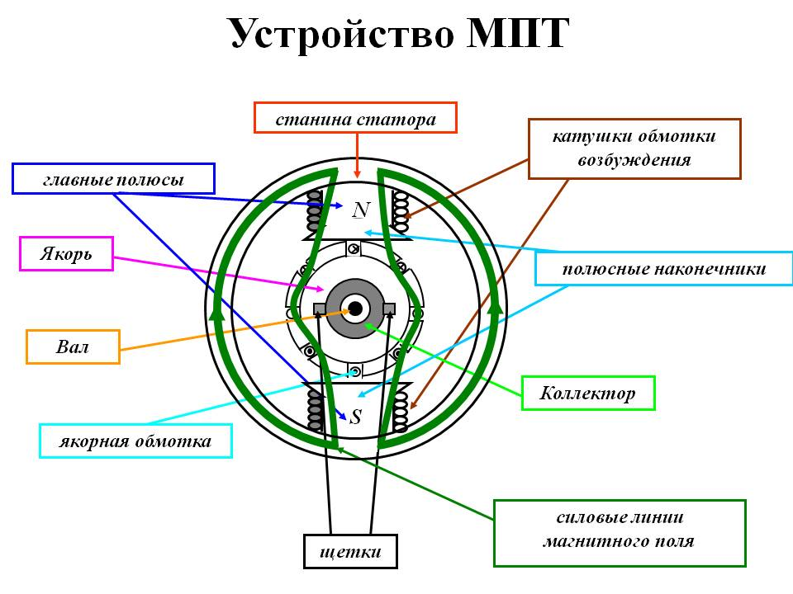

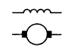
Условные обозначения МПТ.

ОВ – обмотка возбуждения

ОЯ – обмотка якоря
Классификация МПТ.
По способу возбуждения различают генераторы:
l) С независимым возбуждением, когда обмотка возбуждения подключена к независимому источнику питания.
2) С самовозбуждением. При этом обмотка возбуждения может быть соединена последовательно, параллельно или смешанно с обмоткой якоря.
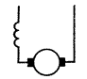
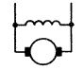
МПТ с последовательным возбуждением

МПТ с параллельным возбуждением

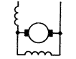
МПТ со смешанным возбуждением
Обратимость электрических машин.
Любая электрическая машина может работать в режиме генератора и в режиме двигателя. Это свойство называется обратимостью электрических машин.
Принцип работы генератора.
На обмотку возбуждения подаётся напряжение. По ней идет ток, сердечники полюсов намагничиваются, и создается магнитное поле. С помощью какого-либо первичного двигателя якорь приводится во вращение, тогда проводни-ки обмотки якоря будут пересекать линии магнитного поля и в них, вследствие явления электромагнитной индукции, будет возникать ЭДС.
ЭДС, развиваемая генератором может быть выражена следующим образом:
Е = С_{Е}•Ф• n, где
С_{Е} – коэффициент, зависимый от конструкции генератора
Ф – магнитный поток, Вб;
n – число оборотов якоря в мин.;
Е – ЭДС генератора, В.
Ток, протекающий по обмотке якоря генератора I_{Я} , будет создавать на ней падение напряжения, т.к. она обладает сопротивлением R_{Я}, поэтому напряжение на зажимах генератора всегда меньше ЭДС генератора на величину падения напряжения на обмотке якоря.
Уравнение генератора: U = E- I_{Я} •R_{Я .}

Принцип работы электродвигателя.
На обмотку возбуждения подаётся напряжение. По ней идет ток, сердечники полюсов намагничиваются, и создается магнитное поле. Кроме того, напряжение подается на обмотку якоря и по обмотке якоря проходит ток. Поскольку проводники обмотки якоря с током находятся в магнитном поле статора, то на них начнет действовать электромагнитная сила и создается вращающий момент. Якорь придет во вращение.

Противо-э.д.с.
При вращении якоря проводники обмотки якоря электродвигателя будут пересекать линии магнитного поля, и в ней, также как и в обмотке генератора, будет наводиться э.д.с. вследствие явления электромагнитной индукции. Только теперь ее направление будет встречно току I_{Я}, в чем легко убедиться, применив правило левой руки. Поэтому эту э.д.с. называют противо-э.д.с. Е_{ПР}. Тогда ток, протекающий по обмотке якоря, будет определяться по формуле: I_{Я} = $\frac{U -{ Е}_{ПР}}{R_{Я}}$ .
Отсюда следует уравнение двигателя:
U = Е_{ПР} + I_{Я} • R_{Я}, т.е.
при работе машины электродвигателем э.д.с. меньше напряжения на зажимах якоря на величину падения напряжения на обмотке якоря.
Изменение направления вращения электродвигателя производится изменением направления тока в цепи якоря или в обмотке возбуждения.
Одновременное изменение направления тока в обеих обмотках не вызывает изменения направления вращения.

Пусковой ток.
В момент пуска двигателя число оборотов якоря n = 0, противо-э.д.с.
Е_{ПР} = С_{Е}•Ф• n =0 и, следовательно, пусковой ток будет определятся по формуле I_{П} = $\frac{U -{ Е}_{ПР}}{R_{Я}}$= $\frac{U }{R_{Я}}$

Полезный вращающий момент.
Полезный номинальный момент (на валу) определяется по формуле:
М_{НОМ} = $\frac{P_{ном}}{}$ = $\frac{P_{ном}}{2n_{ном }/60}$ = $\frac{60P_{ном}}{2n_{ном }}$ =9,55$\frac{P_{ном}}{n_{ном }} .$
Здесь Р_{НОМ} выражаем в Вт, М_{НОМ} получаем в Н•м.

Пример 1.
Генератор с независимым возбуждением (рис.1) работает в номинальном режиме при напряжении на выводах U_{ном} = 220В. Сопротивление обмотки якоря R_{Я} = 0,2 Ом; сопротивление нагрузки R_{Н} = 2.2 Ом; сопротивление обмотки возбуждения R_{В} = 55 Ом. Напряжение для питания обмотки возбуждения U_{В} = 110В. Номинальная частота вращения (число оборотов в мин.) n_{НОМ} = 1200об/мин.

Определить:
- эдс генератора;
- силу тока, отдаваемого потребителю;
- силу тока в обмотке возбуждения;
- полезную мощность, отдаваемую генератором.
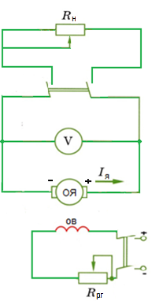
Рис. 1.

Решение.
1. Ток, отдаваемый в нагрузку: I_{н} = U_{ном}/ R_{Н} = 220/2.2 = 100А.
2. Ток в обмотке возбуждения:
I_{В} = U_{В}/ R_{В} = 110/55 = 2А.
3. Ток в обмотке якоря:
I_{Я} = I_{н} = 100А.
4. ЭДС генератора:
E = U_{ном} + I_{Я} • R_{Я} = 220 + 100• 0,2 = 240В.
5. Полезная мощность, отдаваемая генератором:
P₂ = U_{ном}• I_{н} = 220•100 = 22000Вт = 22кВт.

Пример 2.
Генератор с параллельным возбуждением (рис.2) рассчитан на напряжение
U_{ном} = 220В и имеет сопротивление обмотки якоря R_{Я} = 0,08 Ом, сопротивление обмотки возбуждения R_{В} = 55 Ом. Генератор нагружен на сопротивление R_{Н} = 1,1 Ом. К.п.д. генератора η_{Г} = 0,85.
Определить:
- токи в обмотке возбуждения I_{В}, в обмотке якоря I_{Я} и в нагрузке I_{Н};
- э.д.с. генератора E;
- подводимую механическую мощность P₁;
- суммарные потери мощности в генератореΣ Р.

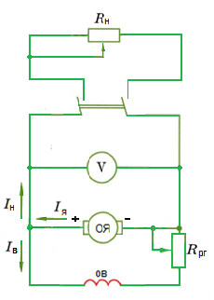
Рис. 2.

Решение.
1. Ток в обмотке возбуждения, нагрузке и якоре:
I_{В} = U_{В}/ R_{В} = 220/55 = 4А.
I_{НОМ} = U_{НОМ} / R_{Н} = 220/1.1 = 200А
I_{Я} = I_{В} + I_{Н} = 4 + 200 = 204А.
2. ЭДС генератора:
E = U_{ном} + I_{Я} • R_{Я} = 220 + 204• 0,08 = 236,3В.
3. Полезная мощность:
P₂ = U_{ном}• I_{н} = 220•200 = 44000Вт = 44кВт.
4. Мощность приводного двигателя для вращения генератора:
P₁ = P₂/η_{Г} = 44\0,85 = 52кВт.
5. Суммарные потери мощности в генератореΣ Р:
Σ Р = P₁ – Р₂ = 52 – 44 = 8 кВт.

Пример 3.
Электродвигатель постоянного тока с параллельным возбуждением (рис.3) рассчитан на номинальную мощность Р_{НОМ} = 10 кВт и номинальное напряжение U_{ном} = 220В. Частота вращения якоря n = 3000об/мин.
Двигатель потребляет из сети ток I =63А. Сопротивление обмотки возбуждения R_{В} = 85 Ом, сопротивление обмотки якоря R_{Я} = 0,3 Ом.
Определить:
- потребляемую из сети мощность P₁;
- к.п.д. двигателя η_{ДВ} ;
- полезный вращающий момент М;
- ток якоря I_{Я};
- противо-э.д.с. в обмотке якоря Е_{ПР};
- суммарные потери мощности в двигателе Σ Р.

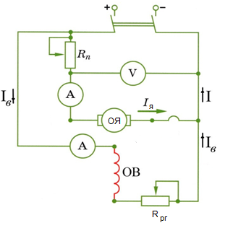
Рис. 3.
Решение.
1. Мощность, потребляемая двигателем из сети:
P₁ = U_{ном}• I = 220 •63 = 13900Вт = 13,9кВт.
2. К.п.д. двигателя:
η_{ДВ} = Р_{НОМ} / P₁=10/13,9 = 0,72.
3. Полезный вращающий момент (на валу):
М = 9,55• Р_{НОМ} / n= 9,55•10•1000/3000 = 31,9Н•м.
4. Для определения тока якоря предварительно находим ток возбуждения:
I_{В} = U_{ном} / R_{В} = 220/85 = 2,6А.
Ток якоря I_{Я} = I - I_{В} = 63 – 2,6 = 60,4А.
5. Противо-э.д.с. в обмотке якоря:
E_{ПР} = U_{ном} - I_{Я} • R_{Я} = 220 - 60, 4• 0,3 = 202В.
6. Суммарные потери в двигателе:
Σ Р = P₁ - Р_{НОМ} = 13,9 – 10 = 3,9 кВт.
Пример 4.
Электродвигатель постоянного тока с последовательным возбуждением (рис.4) присоединен к сети с напряжением U_{ном} = 110В и вращается с частотой n = 1500об/мин. Двигатель развивает полезный момент на (валу)
М =120Н•м. К.п.д. двигателя η_{ДВ} = 0,84. Суммарное сопротивление обмоток якоря и возбуждения R_{Я} +R_{В} =0,02 Ом.
Определить:
- полезную мощность P₂;
- потребляемую из сети мощность P₁;
- потребляемый из сети ток I;
- противо-э.д.с. в обмотке якоря Е_{ПР};
- сопротивление пускового реостата, при котором пусковой ток ограничивается до 2,5 I.

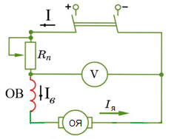

Рис. 4.

Решение.
1. Полезную мощность определяем из формулы полезного момента:
P₂ = М • n / 9,55 = 120•1500/9.55= 18848Вт = 18,85 кВт.
2. Мощность, потребляемая двигателем из сети:
P₁ = P₂/η_{ДВ} = 18,85/0,84 = 22,44кВт.
3. Ток, потребляемый из сети ток:
I = P₁ /U_{ном} = 22,44•1000/110 = 204А
4. Противо-э.д.с. в обмотке якоря:
Е_{ПР} = U_{ном} - I_{Я} • (R_{Я} +R_{В}) = 110 – 204 • 0,02 = 105,9В.
5. Необходимое сопротивление пускового реостата:
R_{П} = U_{ном} / (2,5I) - (R_{Я} +R_{В}) = 110/(2,5•204) – 0,02 = 0,196Ом.
Список литературы.

Основные источники:
Электротехника с основами электроники: Учебное пособие / А.К. Славинский, И.С. Туревский. - М.: ИД ФОРУМ: НИЦ ИНФРА-М, 2015. - 448 с.: ил; 60x90 1/16. - (Профессиональное образование).

Дополнительные источники:
  - Правила устройства электроустановок- 7-е издание -М.:Омега,2010
2. Теоретические основы электротехники: Учебник / Е.А. Лоторейчук. - М.: ИД ФОРУМ: НИЦ ИНФРА-М, 2013. - 320 с.: ил.; 60x90 1/16. - (Профессиональное образование).

Интернет ресурсы:
1.www.electronou.ru– электротехника
2.www.e-scientist.ru– электротехника в России.
3.www.vkpolitehnik.ru – Высший колледж МарГТУ Политехник - Электротехника
4.www.vsya-elektrotehnika.ru - электротехника, электроника 5.www.ksi.edu.ru- сайт колледжа

